2024年12月
「第11回インターフェックスWeek大阪／第11回再生医療EXPO大阪」 出展企業の募集
神戸市 企画調整局 医療産業都市部 誘致・産業化担当

この度、「第11回インターフェックスWeek大阪／第11回再生医療EXPO大阪」において、
神戸医療産業都市進出企業向けに出展スペースを用意いたしました。
つきましては、出展を希望する企業を下記の通り募集いたします。

「第11回インターフェックスWeek大阪／第11回再生医療EXPO大阪」概要
インターフェックス大阪、ファーマDX EXPO、ファーマラボEXPO大阪、再生医療EXPO大阪で構成されている展示会であり、医薬品・化粧品メーカー、再生医療企業の様々な部門の方々が多数来場し、本業界におけるビジネスの拡大、新規参入の場として、技術相談や商談が活発に行われます。バイオ研究に役立つ製品、製品開発に必要な技術、創薬支援機器、大学のシーズなどを同時に比較検討できるため、大学から企業までの広範な研究者・技術者が来場します。

- 日 時：2025年２月25日（火)～27日(木)
- 場 所：インテックス大阪 4号館・5号館
- 主 催：RX Japan株式会社
- 来場者数：来場者8,881人（2023年度実績）
- 公式 ＨＰ：https://www.interphex.jp/osaka/ja-jp/about/rmk.html

出展者募集要項
(１)出展概要
①進出企業様向けのスペース内でパネル展示板と展示台を活用した出展（募集社数：17社程度）となります。
②各社のパネル展示板と展示台を設置しますので、展示物（製品等）の持ち込みを推奨します。
③１社あたりの持ちスペースは、間口３ｍ×奥行１．５ｍを予定していますが、出展企業数により変更する場合があります。
④パネル展示のサイズは、A０サイズで用意いたしますので、A０サイズ以下で展示されるものをご準備ください。展示台のサイズはW900×D450×H930です。
⑤説明員の配置（常時１名以上）を必ず行ってください。パネルや配布資料のみの展示はできません。

【出展エリア（予定）】※下記図の赤線の部分
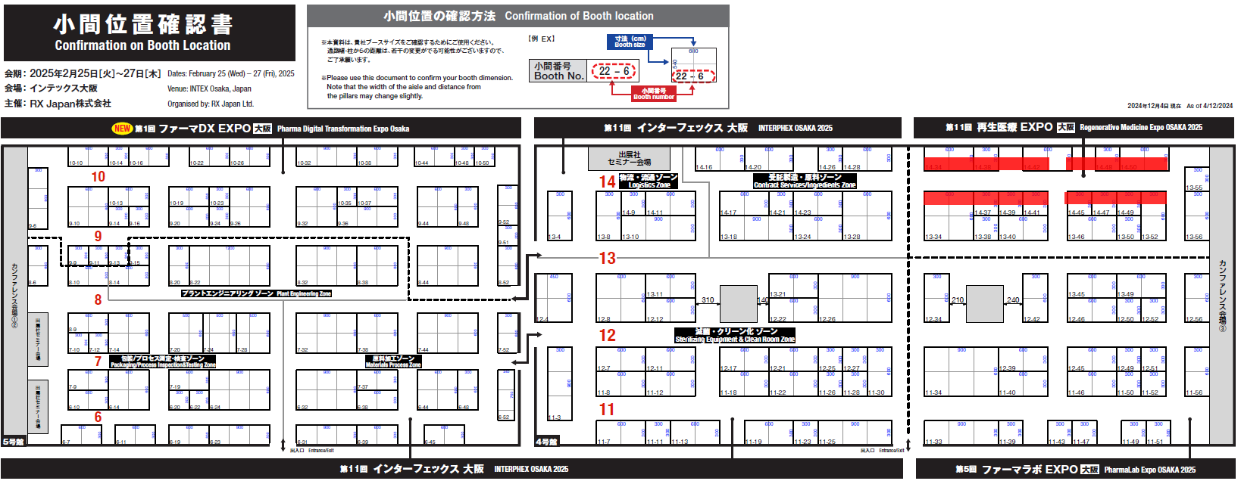
【パネル展示板・展示台イメージ】
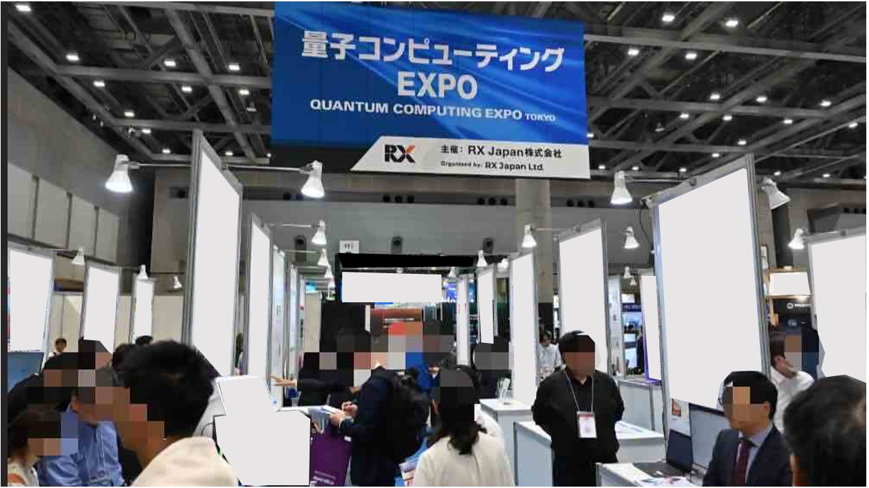

（２）募集対象
下記①、②両方に当てはまる企業
①神戸医療産業都市に拠点を設置している企業
②創薬・バイオ、再生医療に関連する企業

（３）募集期間 2025年1月６日（月）から2025年１月16日（木）17:00まで（必着）

（４）出展企業にご負担いただく費用
・出展料は無料です。
・旅費や宿泊費、製品／パネル製作費、配付物作製費、輸送費、展示台装飾費、出展に関わる保険料等

（５）出展にかかわる連絡事項等
やむを得ない事情が発生した場合、神戸市の判断にて出展を取り止める可能性がございますので、予めご了承ください。神戸市の判断で出展を取り止めた場合、取り止めまでに発生した費用（パネル製作費・保険料等）は出展企業の負担となります。

（６）お申し込み
■下記の申込書を、神戸市 企画調整局 医療産業都市部 誘致・産業化担当にE-Mailでご提出ください。
■出展目的や展示予定品をできるだけ具体的にご記入ください。
特に、危険物に該当するため、リチウムイオン電池関係の商材がある場合は、その旨を明記してください。
■応募多数の場合は、申込書記載内容を確認し、選定させていただきます。
（出展企業選定のため、申込書記載内容以外にも追加で確認させていただく事がございます）
■出展の可否は、１月中旬を目途に全てのお申し込み企業様にお知らせいたします。

（７）申込書ご提出・お問い合わせ先
神戸市 企画調整局 医療産業都市部 誘致・産業化担当 （担当：有馬・楊）
電話：078-322-6341 E-Mail：kbic-contact@city.kobe.lg.jp
※メールの容量は14MB以下です。容量を超えて、お申込みされた場合は、無効となりますのでご注意ください。

（８）その他連絡事項
共同出展いただいた企業様には、展示会終了後、アンケートを送付させていただきます。
今後の展示会出展への参考とさせていただきますので、ご回答いただきますようお願いいたします。

